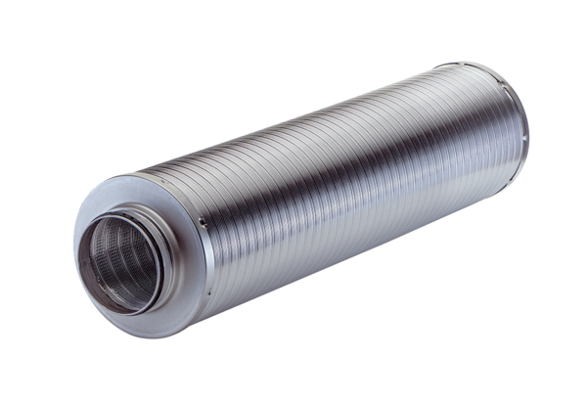Rurowy tłumik akustyczny RSR 16-1Opakowanie jednostkowe: 1 sztukaAsortyment: C
Numer artykułu: 0092.0595Producent: MAICO

